|  |
| --- |
|  |

Documento de Diseño de Interfaces

Proyecto:

Revisión

|  |  |  |
| --- | --- | --- |
|  |  |  |

**Instrucciones para el uso de este formato**

Este formato es una plantilla tipo para documentos de requisitos del software.

Las secciones que no se consideren aplicables al sistema descrito podrán de forma justificada indicarse como no aplicables (NA).

Notas:

Los textos en color azul son indicaciones que deben eliminarse y, en su caso, sustituirse por los contenidos descritos en cada apartado.

.

**Ficha del documento**

|  |  |  |  |  |
| --- | --- | --- | --- | --- |
| **Fecha** | **Revisión** | **Autor** | **Cambio** | **Verificado.** |
| 14/5/2016 |  | Pablo Gomez, Brian Cespedes, Augusto Fortes. |  |  |

Documento validado por las partes en fecha:

|  |  |
| --- | --- |
| Por el cliente | Por la empresa suministradora |
|  |  |
| Aclaración Marcelo Bufartanelo | Aclaración BAP |

Contenido

Contenido 4

1. Diseño de Interfaces 5
   1. Tipo de interfaz a utilizar 5
   2. Tratamiento de errores. 5
   3. Manejo de prevención de errores. 5
   4. Generación de ayudas 6
   5. Definición de atajos. 6
   6. Manejo de salidas 6
2. Diseño de Interfaces
   1. Tipo de interfaz a utilizar

Identificación y selección del tipo de interfaz a ser utilizada. Ejemplo: Textual, Visual, etc.

* 1. Tratamiento de errores.

Indicar que errores se van a manejar, que feedback se indicará en cada caso, si va a ser explicativo, de alerta, o de propuestas de soluciones. Se debe colocar un ejemplo para ilustrar el tratamiento del error.

- Ante el posible error de eliminar un Couch por error se presentaran ventanas de alerta para recibir una confirmación.

- Se validaran los datos ingresados en campos de “Publicar Couch”, “Iniciar Sesión”, “Registrarse”, etc. Para que no se ingresen campos blancos, espacios, un formato erróneo de email o numero de teléfono. El error se indicará con un alerta explicativo.

- Se tratara mediante un mensaje de error, el ingreso de una imagen con tamaño superior al permitido. Éste propondrá la solución al mismo indicando el tamaño máximo posible.

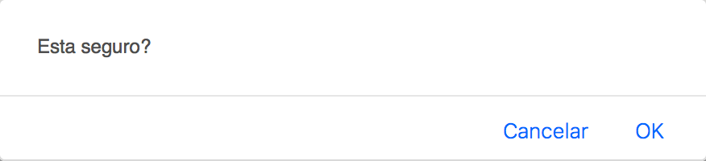

* 1. Manejo de prevención de errores.

Como se van a prevenir los errores, que estrategia se utilizará.

Como prevención de errores, se intentara que el usuario tipee en la menor cantidad posible. Para esto se colocarán campos de selección con atributos predefinidos, para de esta forma evitar faltas de ortografía o errores de tipeo que perjudiquen el uso del sistema. También como se dijo anteriormente se presentaran ventanas de alerta.

* 1. Generación de ayudas

Como serán las ayudas : en línea, contextual, mesa de ayuda, impresa, dvd, cd, etc..Puede ser más de una o combinación de ellas. Se debe explicitar cual/es se utilizarán y porque.

* 1. Definición de atajos.

Indicar si el sistema tendrán tajos y cuales, combinación de letras, mouse mas teclas, touch screen, etc

* 1. Manejo de salidas

Se trata de las cancelaciones y salidas normales Se debe indicar cuáles serán los casos de salidas del sistema, explicitar para cada caso.